Раздел долгосрочного плана:  2.Картография и географические базы данных  2.2 Географическая база данных |  |  |  |  |  |  | Школа: Кызылжар Абай орта мектебі
Дата: 24.09.20 |  |  |  |  |  |  | ФИО учителя: Тнеева Айдана Жанатовна
Класс: 10 «В» |  |  |  |  |  |  | Количество присутствующих: 10  Отсутствующих:1
Тема урока |  |  |  | Географические базы данных
Цели обучения, которые достигаются на данном уроке (ссылка на учебную программу) |  |  |  | 10.2.2.1 составлять по теме географические базы данных с применением программы Microsoft Excel
Цели урока |  |  |  | Учащиеся могут:  - объяснить значение составления географической базы данных с применением информационно-коммуникационных технологии;  - составить географические базы данных с применением информационно-коммуникационных технологии
Критерии оценивания |  |  |  | - Составляет список различных географических объектов для создания базы данных  - Обосновывает значение составления базы данных географических объектов  - Предоставляет номенклатуру географических объектов в виде таблицы с использованием ИКТ
Языковые цели |  |  |  | Учащиеся могут:  Анализировать географические источники и сформулировать устные/письменные ответы по содержанию.  Письменно формулировать вопросы.  Лексика и терминология, специфичная для предмета:  База данных, географические объекты, номенклатура, ГИС Полезные выражения для диалогов и письма:  В базе данных содержатся информация о .....  Географические объекты .....  Номенклатура Евразийского континента состоит ......
Привитие ценностей |  |  |  | Данный урок направлен на развитие ценностей сплоченности и умения работать в команде, ответственности и лидерства.  Привитие ценностей осуществляется посредством установления правил работы в группе, оказания поддержки менее способным учащимся.
Межпредметные связи |  |  |  | Связь с информатикой, когда выполняют задание по составлению базы данных географических объектов.
Предварительные знания |  |  |  | - Учащиеся в на предыдущих уроках рассматривали разные формы предоставления результатов исследований. Учащиеся должны объяснить важность и значение составления базы данных географических объектов для географической науки .  Активизация уже имеющихся знаний осуществляется через парную и индивидуальную работу, в процессе которой учащиеся составляют базу географических данных.
Ход урока
Запланированные этапы урока |  |  | деятельность учителя |  |  | деятельность учиник |  |  | Ресурсы
Начало урока  0-2 |  |  | Учитель выслушивает все ответы/ пишет на доске ответы учащихся и дает обратную связь на выполненное задание, указывая на ответы, которые помогут им определить тему и цели обучения урока |  |  | 1. «Мозговой штурм»  Отвечают на такие вопросы  Как вы думаете, что такое «КИПУ»? подсказка: Анды, хранение данных, узлы.(Кипу- это узелковая письменность инков, с помощью которых инки хранили и обрабатывали данные и про количество людей и продовольствия). |  |  | Слайд презентации/ рисунок кипу
Середина урока |  | Учитель знакомит учащихся с содержанием формативного задания, и просит обратить внимание на критерии оценивания.  По мере завершения выполнения заданий ФО, учитель наблюдает процесс оценивания (взаимооценивания) деятельности учащихся по дескрипторам и проводит свое оценивание.  ерархическая модель – административные единицы страны могут быть определены от верхней ступени к нижней.  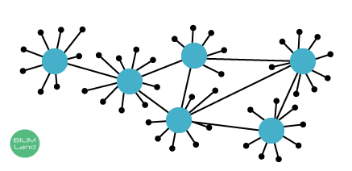  Системная модель показывает типичные явления и их взаимосвязь.  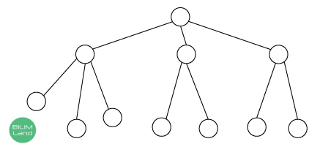  Реляционная модель – это модель, представленная в форме таблиц, которые группируют различные данные.  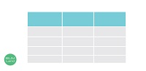  Проблемный вопрос: Вы выполняя задание №1 составили списки географических объектов. Какие справочные материалы вам помогли составить этот список? Каждый ли день вы носите с собой тетради по географии? Если кому-нибудь нужно помочь найти город Н. вы поможете? А рассказать интересную информацию про этот город сможете?Где проще и лучше хранить информацию о географических объектах?- выслушать любые ответы учащихся.  - Для составления базы данных выбранного вами материка что нужно знать? Что нужно уметь? (ответы учащихся вслушать и раздать инструкции к заданию.) |  |  |  | Задание №1.  - Используя карты атласа составьте список географических объектов Казахстана.  - Определите, на какие группы можно объединить названия географических объектов.  Дескриптор, Обучающийся  - Составляет список различных географических объектов выбранного материка  - Объединяет названия географических объектов в группы.  Задание №2.  Выпишите определения следующих терминов в тетрадь и приведите примеры:  База данных* — это совокупность данных по какой-либо теме или темам, представленные в цифровой форме с соблюдением определенных правил хранения и выдачи.  Географические информационные системы (ГИС)* – это компьютерные системы, предназначенные для сбора, хранения, обработки и распространения пространственно-координированной информации. *  Географическая номенклатура- совокупность или перечень необходимых для изучения географических объектов. Ее изучение заключается в запоминании названий, местоположения и взаимного расположенияданных объектов.  Географические объекты - существующие или существовавшие относительно устойчивые, характеризующиеся определенным местоположением образования.  Категория -это понятие, которое отражает общие свойства предметов или явлений.  Дескриптор, Обучающийся  - По термину, приводит пример;  - Выписывает в тетрадь термины.  Задание №3. Почитайте инструкцию, выберите один регион Казахстана для составления базы данных.  Алгоритм создания базы данных  1. Создайте документ в EXCEL  2. Измените название документа (каждая группа пишет название региона Казахстана, которого выбрали)  3. Добавьте 2 листа в документ (всего должно быть 5)  4. Переименуйте страницы: горы, равнины, реки, пустыни, озера  5. Используя атласы, физические карты, карты Google введите по 5 географических объектов в каждую категорию  6. Сохраните документ  Требование базы данных:  - взаимосвязанный набор данных;  - объективная форма набора систематически организованных и используемых данных;  - Данные легко доступны и обрабатываются с помощью компьютера;  регулярный набор данных  Дескриптор, Обучающийся  - Создает документ документ в EXCEL со списоком различных географических объектов;  - Предоставляет таблицу номенклатуры выбранного материка с использованием ИКТ  6. Оценивание уровня достижения учебной цели с помощью упражнения «Мой вопрос». Учащиеся записывают на стикере один интересный вопрос для одноклассников. По завершению задания организуется предоставление обратной связи по уровню ответов учащихся. |  |  | Атлас, тетрадь  На доске записать термины  Справочники, терминологический словарь, энциклопедии  /слайды, тетрадь    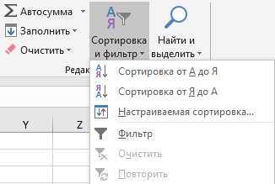  Пример с городом  раздаточный материал, компьютеры/  ноутбуки/  планшеты
Конец урока | Учитель возвращается к целям урока, обсуждая уровень их достижения. Для дальнейшего планирования уроков учащимся задаются вопросы: |  |  |  |  | 7. Рефлексия  - что узнал, чему научился;  -Продумайте свои дальнейшего действия для улучшения результата учебной деятельности. |  |  | Стикеры или тетрадь
Дифференциация – каким образом Вы планируете оказать больше поддержки? Какие задачи Вы планируете поставить перед более способными учащимися? |  |  |  |  | Оценивание – как  Вы планируете  проверить  уровень усвоения  материала  учащихся? |  |  | Здоровье и соблюдение техники безопасности
На уроке используется учебная информация с учетом различных типов восприятия информации. (Теория множественного интеллекта по Гарднеру). На этапе закрепления менее способным учащимся предлагаются различные подмостки.  Дифференциация может быть использована на любом этапе урока с учетом рационального использования времени |  |  |  |  | Формативное оценивание по зданиям 1 и 2.3. Диагностическое оценивание на этапе вызова с определением зоны ближайшего развития. На этапе осмысления учащиеся оцениваются по критериям, которые позволяют оценить навык объяснять и анализировать информацию. |  |  | Соблюдение техники безопасности учащихся во время работы с компьютером и передвижении у доски во время упражнения «Мой вопрос».

